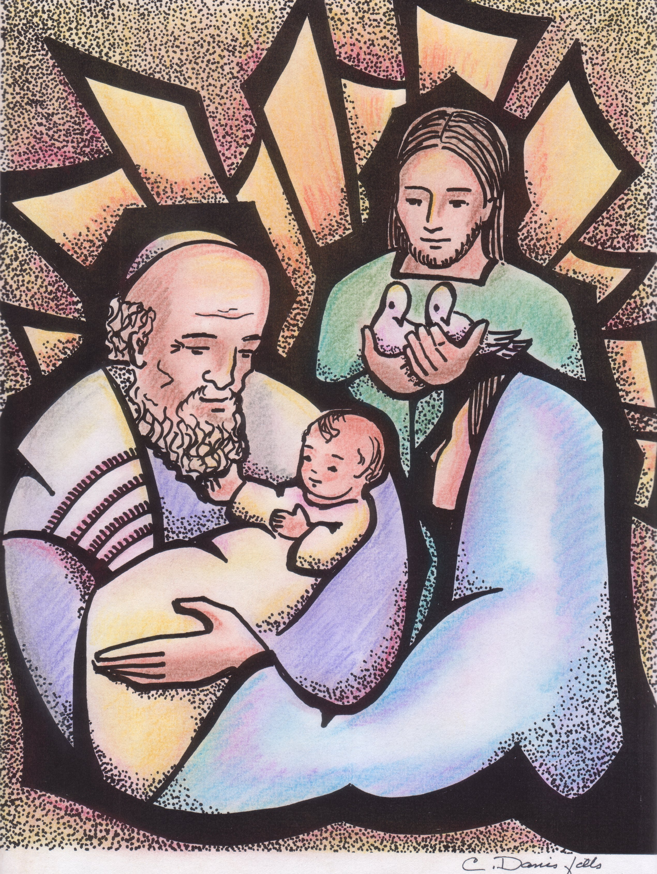
2 febrero 2017
Presentación del Señor

3ª celebración preparatoria
al Capítulo 2017

Acogida
Querido cohermanos, bienvenidos a este tiempo de oración preparatoria de nuestro Capítulo General. En la tradición ortodoxa, la Fiesta de la Presentación del Señor es conocida con el nombre de la « Fiesta del Encuentro» (hùpapantè): encuentro del Señor con su pueblo representado por Simeón y Ana. La venida de Cristo es simbolizada por la luz puesto que El es la «luz para alumbrar a las naciones». Aún más, en la Biblia la cifra « cuarenta » simboliza el camino: la marcha de los israelitas en el desierto, el tiempo de permanencia de Jesús en el desierto, la manifestación del Resucitado a sus discípulos. Símbolos a través de los cuales vamos a celebrar nuestro caminar montfortiano en el mundo de hoy y nuestro itinerario hacia nuestro capítulo general.
Nuestra celebración tiene tres etapas:
1. Acoger a Cristo Luz
2. Caminar a la luz de Cristo
3. Difundir la luz de Cristo.
Acojamos pues a Cristo-Luz cantando.

Canto de entrada
† (Mientras se canta, dos personas entran en procesión. La primera coloca un cirio encendido sobre el altar o sobre una tabla. La segunda coloca un icono de Cristo junto al cirio cuidando de no ocultarlo)

(Sugerencia: Llegará la Libertad o Esta es la luz de Cristo)

℞ Llegará con la luz, la esperada libertad. (bis)

1. Caminamos hacia el sol
esperando la verdad.
La mentira, la opresión,
cuando vengas cesarán.

2. Construimos hoy la paz
en la lucha y el dolor,
nuestro mundo surge ya
a la espera del Señor.

3. Te esperamos, Tú vendrás
a librarnos del temor.
La alegría, la amistad,
son ya signos de tu amor.

1. ACOGER A CRISTO-LUZ

Palabra de Dios
Lectura del libro del Génesis (1, 1-5)
Al principio Dios creó el cielo y la tierra.
La tierra era algo informe y vacío, las tinieblas cubrían el abismo, y el soplo de Dios se cernía sobre las aguas.
Entonces Dios dijo: «Que exista la luz». Y la luz existió.
Dios vio que la luz era buena, y separó la luz de las tinieblas;
y llamó Día a la luz y Noche a las tinieblas. Así hubo una tarde y una mañana: este fue el primer día.

℞ Llegará con la luz, la esperada libertad. (bis)

Lectura del santo Evangelio según san Juan (1, 1-5)
Al principio existía la Palabra,
y la Palabra estaba junto a Dios,
y la Palabra era Dios.
Al principio estaba junto a Dios.
Todas las cosas fueron hechas por medio de la Palabra
y sin ella no se hizo nada de todo lo que existe.
En ella estaba la vida,
y la vida era la luz de los hombres.
La luz brilla en las tinieblas,
y las tinieblas no la percibieron.

℞ Llegará con la luz, la esperada libertad. (bis)

A la escucha de Montfort
Del Amor de la Sabiduría Eterna
La Sabiduría eterna comenzó a brillar fuera del seno de Dios cuando –después de toda la eternidad- creó la luz, el cielo y la tierra. Dice san Juan que todo fue creado por la Palabra, es decir, por la Sabiduría eterna. Salomón, a su vez, la define como madre y artífice de todas las cosas (Sab 7,12-21). Nótese bien que no la llama solamente artífice del universo, sino madre del mismo. Porque el artífice no ama ni cuida su obra como lo hace la madre con su hijo. Una vez creadas todas las cosas, la Sabiduría permanece en ellas para contenerlas, sostenerlas y renovarlas. (ASE n^{os} 31-32)

Oración
Te adoramos, Verbo divino, nacido del Padre antes de todos los siglos.
Te adoramos, Verbo divino, nacido del Padre antes de todos los siglos.

Te adoramos, Sabiduría eterna, en quien todo fue creado.
Te adoramos, Sabiduría eterna, en quien todo fue creado.

Te adoramos, Sabiduría eterna, encarnada en el seno de María.
Te adoramos, Sabiduría eterna, encarnada en el seno de María.

Te adoramos, Luz generosa que viniste a iluminar nuestra noche.
Te adoramos, Luz generosa que viniste a iluminar nuestra noche.

Te adoramos, Sol de justicia que conduces nuestros pasos por el camino de la paz.
Te adoramos, Sol de justicia que conduces nuestros pasos por el camino de la paz.

Oración silenciosa (1'30")
† Durante este tiempo, se podría escuchar una parte del canto de la comunidad de Taizé («Nunc dimittis»).

2. CAMINAR EN LA LUZ DE CRISTO

Palabra de Dios
Vamos a escuchar un pasaje del Nuevo Testamento raramente proclamado en la liturgia. Mientras lo escuchamos vamos a imaginar que es el P. de Montfort que nos habla a cada uno de nosotros…

Lectura de la tercera carta del apóstol san Juan (3 Juan 1-8)
Querido hermano, ruego a Dios que te encuentres perfectamente bien y que goces de buena salud en tu cuerpo, como la tienes en tu alma. Me alegré mucho cuando llegaron algunos hermanos y dieron testimonio de tu adhesión a la verdad, porque efectivamente tú vives de acuerdo con ella, y mi mayor alegría es saber que mis hijos viven en la verdad.
Querido hermano, tú obras fielmente, al ponerte al servicio de tus hermanos, incluso de los que están de paso, y ellos dieron testimonio de tu amor delante de la Iglesia. Harás bien en ayudarlos para que puedan proseguir su viaje de una manera digna de Dios. Porque ellos se pusieron en camino para servir a Cristo, sin aceptar nada de los paganos, por eso debemos acogerlos, a fin de colaborar con ellos en favor de la verdad.

Oración
Por las veces en que nuestros pasos se han alejado de tí,
Señor perdónanos.
Señor perdónanos.

Por las veces en que nuestros comportamientos habituales nos han impedido ponernos en camino hacia Tí,
Señor perdónanos.
Señor perdónanos.

Por las veces en que nos hemos dejado paralizar por el miedo,
Señor perdónanos.
Señor perdónanos.

Por las veces que no hemos querido apoyar y animar a nuestros cohermanos en su camino hacia Tí,
Señor perdónanos.
Señor perdónanos.
3. DIFUNDIR LA LUZ DE CRISTO
† Se coloca una imagen de Montfort cerca del cirio. Durante este tiempo se retoma el estribillo:

℞ Llegará con la luz, la esperada libertad. (bis)

Somos enviados a difundir la luz de Cristo, tras las huellas de los apóstoles y de Montfort. Nuestro Capítulo General reflexionará sobre nuestra misión como misioneros montfortianos en la iglesia y el mundo de hoy. Vayamos a las fuentes de nuestro carisma escuchando un pasaje de la entrevista de Montfort con su amigo Juan Bautista Blain. Esta entrevista tuvo lugar en Rouen, durante el otoño de 1714.
Blain le reprochaba por tener maneras singulares que le atraían problemas y le impedían encontrar colaboradores para sus misiones. A esto Montfort respondió…

“Agregó que había diferentes tipos de sabiduría, como había diferentes grados; que una era la sabiduría de una persona de comunidad para comportarse, otra la sabiduría de un misionero y de un hombre apostólico; (…) que las personas que le proponía como modelos de sabiduría, eran del primer tipo, personas que permanecían ocultas en sus casas y las gobernaban en paz, porque no tenían nada de nuevo que realizar, sólo seguir los pasos y los usos de aquellos que los habían precedido; y que no era igual para los misioneros y hombres apostólicos; que teniendo siempre algo nuevo que emprender, (…) era imposible no dar motivo para hablar de ellos y que tengan la ayuda de todo el mundo; que en fin, si se ponía la sabiduría en no hacer nada nuevo por Dios ni emprender nada nuevo por su gloria, por miedo a dar de qué hablar, los apóstoles hubieran estado equivocados al salir de Jerusalén; habrían debido encerrarse en el Cenáculo; san Pablo no habría debido hacer tantos viajes, ni san Pedro intentar enarbolar la cruz sobre el Capitolio y someterle a Jesucristo la ciudad reina del mundo; (…) y que el mundo seria todavía hoy lo que era entonces, idólatra, pervertido, corrompido en sus costumbres y en sus máximas, en sumo grado.”
(J-B Blain: Compendio de la vida de Luis María Grignion de Montfort, Ed. Monfortianas, Bogotá, Abril de 2014, pp. 235-236)

† Podemos dejar que este texto nos habite escuchando nuevamente un extracto del canto de la comunidad de Taizé «Nunc dimittis».

Oración
Ahora, con nuestros cohermanos de los cinco continentes, oremos al Señor de hacernos entrar más profundamente en su luz en este año del Capítulo general.

Oremos por los montfortianos presentes en todo el mundo. Que sepan prepararse para vivir este año del capítulo a través de la oración y la relfexión.
Acuérdate, Señor, de tu Congregación..

Oremos por nuestro consejo general, nuestro acompañante el P. Lavigne, y todos aquellos que participarán en la preparación del capítulo.
Acuérdate, Señor, de tu Congregación..

Oremos por nuestros laicos asociados. Que este año capitular nos ayude a acogerlos y acompañarlos mejor.
Acuérdate, Señor, de tu Congregación..

Oremos por nuestros postulantes, nuestros novicios y nuestros cohermanos de votos temporales. Que un mejor compromiso de la Congregación tras las huellas de Montfort los motive a seguir sus pasos.
Acuérdate, Señor, de tu Congregación.

Oremos por el futuro equipo que será elegido para dirigir la Congregación. Que Montfort los penetre de su amor a Cristo y de su audacia evangélica.
Acuérdate, Señor, de tu Congregación..

Oración por el Capítulo General

Padre,
Acuérdate de tu Congregación
en este tiempo del Capítulo General…(silencio)
Tu que encendiste en san Luis María
el anhelo de anunciar tu Evangelio a las gentes,
concédenos por sus plegarias que,
conducidos por María,
seamos cada vez más dóciles a tu Espíritu
y nos convirtamos en apóstoles
infatigables de tu reino,
atendiendo con solicitud fraterna
el clamor de los pobres.
Amen.

Canto final: Nuestra Señora de América Latina

